实验室安全课程补考

补考时间：9.1下午2:00-9.21下午2:00

网址：<https://bwgl.rurenkj.com/>

或从学校官网下方链接进入：

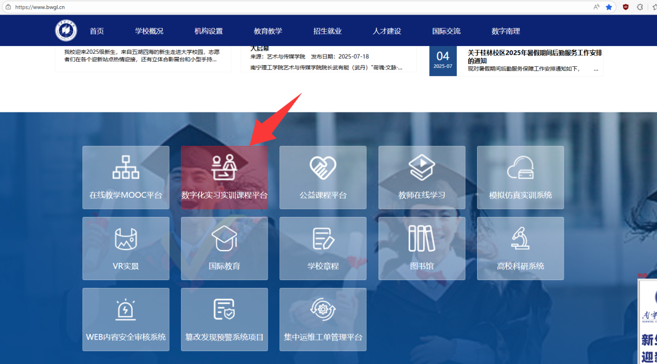

登录账号为学号，初始密码为a+身份证后6位或AXy@321987，修改过密码的为修改后自设密码